Desk :
Inscrire un candidat intendant
Date : 30/05/2025

Table des matières
Nouveau décret depuis le 1er mai 2024 (ECJ) 2
Où envoyer mon extrait de casier judiciaire ? 2
À partir de quand peut-on inscrire un·e candidat·e intendant·e ? 2
Qui doit inscrire le ou la candidat·e intendant·e ? 2
Inscription dans Desk 2
Un nouveau ou une nouvelle membre 3
Rechercher un·e (ancien·ne) membre dans mon unité 4
La fiche membre 5
Inscription en tant que candidat·e intendant·e 6
Le ou la candidat·e intendant·e vient d’une autre unité. Que faire ? 7
Quel délai a le ou la candidat·e intendant·e pour rentrer son extrait de casier judiciaire modèle 2 ? 8

Desk regroupe l’ensemble des données administratives relatives aux membres de la fédération. Les animateurs, les équipes d'unité, les cadres fédéraux ou le 21 accèdent aux mêmes données mises à jour en temps réel par les uns ou les autres selon leur fonction. Une véritable mine d’infos à maitriser pour que chacun puisse en tirer le plus grand bénéfice ! Ce mode d’emploi va t'y aider.

Par le passé, un·e intendant·e pouvait venir ponctuellement ou tout au long de l’année aider l’unité ou une de ses sections. Il était important de l’inscrire afin que celui-ci, s’il n’était pas déjà membre, soit bien assuré au moment de l’évènement (https://lesscouts.be/administratif/cotisations).
Un intendant pouvait aider de plusieurs manières :
- Il pouvait aider l’unité tout au long de l’année : il était alors un Intendant d’unité.
- Il pouvait aider une même section tout au long de l’année : il était alors un Intendant de section.
- Il pouvait aider une section lors d’un camp d’été : il était alors un Intendant Camp Eté.

Nouveau décret depuis le 1er mai 2024 (ECJ)
Depuis le 1er mai 2024, le décret Gouvernance en Fédération Wallonie-Bruxelles est entré en vigueur.
Nous avons donc dû nous adapter en réclamant les extraits de casiers judiciaire (Modèle 2) à l’ensemble des personnes concernées.
Ce texte exige que chaque adulte de 20 ans et plus, amené·e à être en contact direct et structurel avec des mineur·es, fournisse un extrait de casier judiciaire modèle 2 (art. 596.2 du code d’instruction criminelle).

Où envoyer mon extrait de casier judiciaire ?
L’envoi de cet extrait de casier judiciaire (Modèle 2) est à renvoyer au secrétariat de ta fédération : lesscouts@lesscouts.be

À partir de quand peut-on inscrire un·e candidat·e intendant·e ?
À partir du 1er mai, tu peux inscrire tes candidat·es intendant·es.
Pourquoi ?
Pour permettre aux personnes concernées de faire le nécessaire auprès de leur commune pour nous fournir leur ECJ – modèle 2 le plus rapidement possible et ainsi être en ordre avant le départ au camp.

Qui doit inscrire le ou la candidat·e intendant·e ?
C’est l’animateur ou l’animatrice d’unité (ou un membre de son staff : équipier ou collaborateur) qui doit inscrire les candidat·es intendant·es dans Desk.

Inscription dans Desk
Avant d’inscrire un·e intendant·e, il faut se poser les questions suivantes :
- Est-il (ou a-t-il été) membre de ton unité ?
- Est-il (ou a-t-il été) membre d’une autre unité ?
Tu as répondu NON aux deux questions ? Réalise l’étape Inscrire un nouveau membre.
Tu as répondu OUI à l’une des deux questions ? Passe directement à l’étape Rechercher un (ancien) membre.

Un nouveau ou une nouvelle membre

Si le ou la candidat·e intendant·e n’a jamais été membre de ta fédération, tu dois créer sa fiche dans Desk afin qu’il ou elle soit assuré·e.
Une fois connecté·e à Desk, procède comme suit :

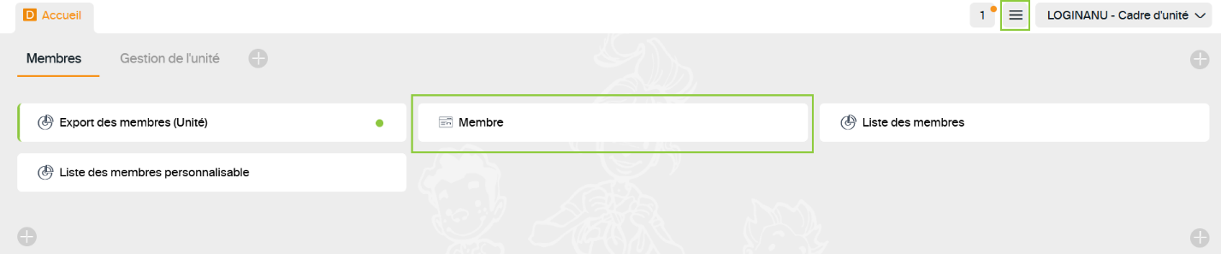
- Lance le processus « Membre » depuis ta page d’accueil ou via le menu burger

- Dans l’onglet « Membre », clique sur l’icône Ajouter un enregistrement
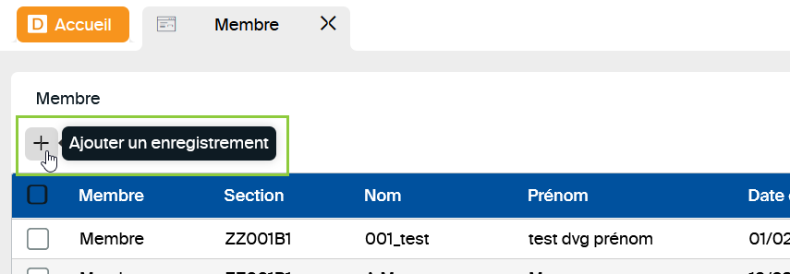

La fenêtre « Création d’un nouveau membre » s’ouvre.
- Ton unité est déjà encodée par défaut.
- Renseigne les champs obligatoires (dont le cadre est rouge).
Dans le champ Fonction, sélectionne Candidat Intendant.
Dans le champ Section, sélectionne la section pour laquelle le camp se déroule.
- Clique sur Valider pour enregistrer.
- Une notification apparait en haut à droite de ton écran (PC) pour te signaler que le nouveau membre est bien inscrit.
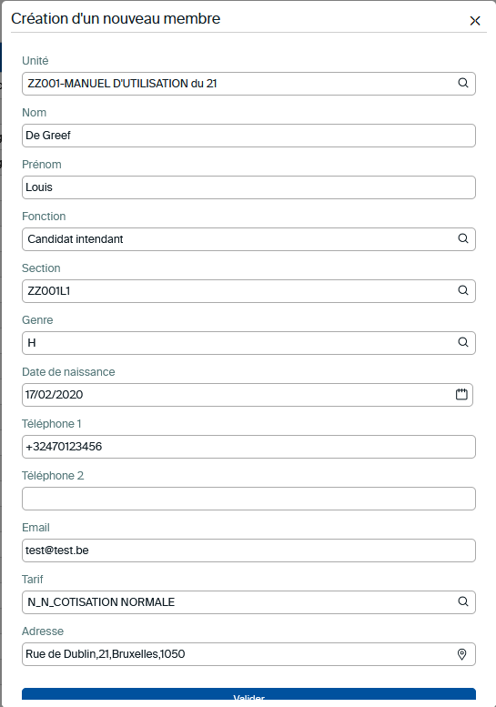

Rechercher un·e (ancien·ne) membre dans mon unité

Si le membre appartient ou a appartenu à une autre unité, contacte le 21 (lesscouts@lesscouts.be ou par téléphone au 02.508.12.00) pour qu’il soit transféré dans ton unité.

- Lance le processus « Membre ».
- Dans le champ de recherche, clique sur la loupe.
- Dans la fenêtre « Filtrer », entre son nom et prénom : Maxime ALBERT dans l’exemple.
- Sélectionne la catégorie « Non membre » en parallèle de la colonne intitulée « Membre actuellement ? ».
- Lance la recherche en cliquant sur le bouton « Appliquer ».
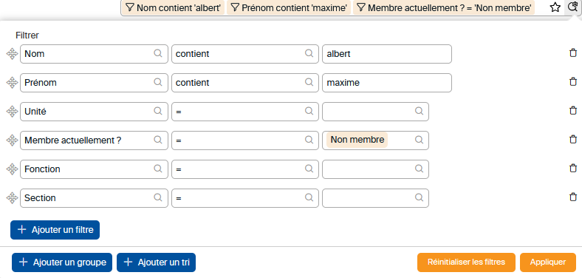

La fiche membre

Le résultat suivant s’affiche :

Clique sur la ligne pour rentrer dans la fiche de l’ancien membre.

Il est important de vérifier que les données le concernant sont toujours à jour.
Tu n’oublieras pas de sauvegarder à l’aide de la disquette si tu as procédé à un changement quel qu’il soit.
Une bandelette en bas de page t’informe que ta modification est bien sauvegardée.

Inscription en tant que candidat·e intendant·e

Clique sur « Rubrique » et sélectionne « Affiliation Fonction – Organe Section ».
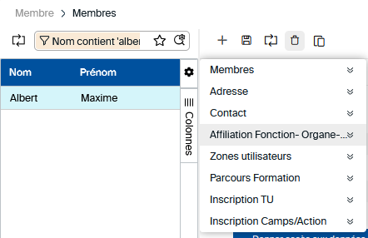

À noter que cela revient au même si tu descends avec la souris jusqu’au paragraphe « Affiliation Fonction - Organe Section ».
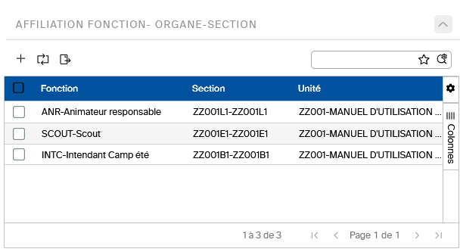
Tu arrives dès lors ici :
Que vois-tu ? Tout simplement l’historique de fonction de ton « non-membre ».
C’est sur cet écran que tu cliqueras sur le « + » afin de lui réattribuer la nouvelle fonction de candidat Intendant.

Une fenêtre pop-up s’affiche. Complète les champs et clique sur Ok pour valider.
Un message de confirmation s’affiche ensuite. Clique sur Ok pour le faire disparaitre.
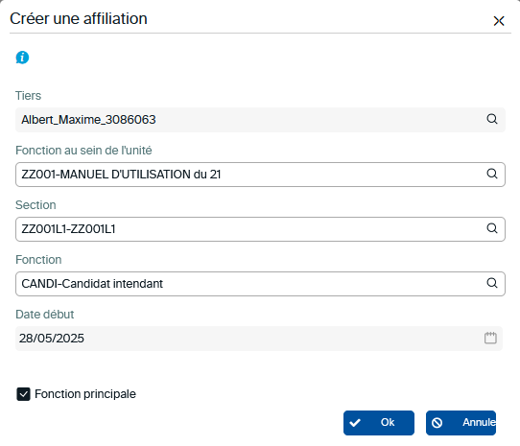

Remarque importante : à ce stade, la personne est donc renseignée comme « Candidat intendant » dans Desk.
Après réception de l’extrait de casier judiciaire, sa fonction changera automatiquement dans Desk. Elle passera alors en « Intendant camp été » de telle section.

Bon à savoir : si tu oublies de cocher la case « Fonction principale », le système le fera automatiquement.

Dans le cadre d’une déclaration de camp, il ne te reste plus qu’à informer l’animateur ou l’animatrice responsable que le ou la candidat·e intendant·e est à présent inscrit·e.

Le ou la candidat·e intendant·e vient d’une autre unité. Que faire ?

En tant qu’animateur ou animatrice d’unité (ou équipier·e, collaborateur ou collaboratrice), tu n’as accès qu’aux membres et non membres de ton unité.
Si tu sais que le ou la candidat·e intendant·e vient d’une autre unité, envoie une demande d’inscription par mail au secrétariat de la fédération : lesscouts@lesscouts.be
Merci de nous communiquer son prénom, son nom, sa date de naissance, ainsi que – si possible - l’unité d’origine. Ces informations nous permettront de le retrouver plus facilement dans notre base de données et de lui attribuer une seconde fonction sans frais supplémentaires.
À noter que, s’il a 20 ans ou plus, il devra lui aussi nous envoyer son extrait de casier judiciaire modèle 2.

Quel délai a le ou la candidat·e intendant·e pour rentrer son extrait de casier judiciaire modèle 2 ?

Le ou la candidat·e intendant·e doit nous remettre son extrait de casier judiciaire (ECJ) modèle 2 AVANT le départ au camp !

Le secrétariat de la fédération fera régulièrement des vérifications avant les départs au camp.
Si la personne n’est pas en ordre d’ECJ, elle ne peut pas participer au camp.
(La règle est la même pour un candidat animateur.)

Si tu as des questions, n’hésite pas à contacter le SAS par téléphone au 02.508.12.00, nous sommes bien là pour t’aider !

